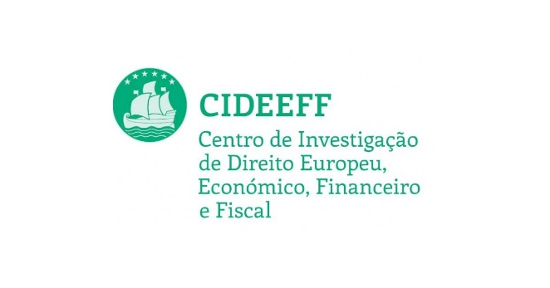
Data Protection Class Actions:
perspectives from both sides of the Atlantic

6 novembro 2023, 16:30-18:00
Faculdade de Direito da Universidade de Lisboa

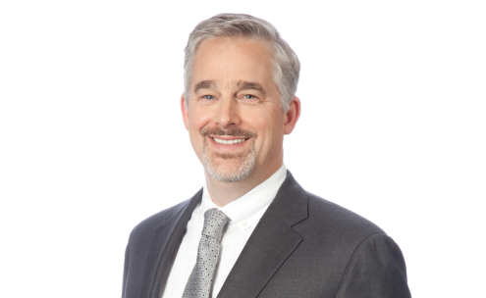
Michael Sobol, Lieff Cabraser Heimann & Bernstein (EUA)
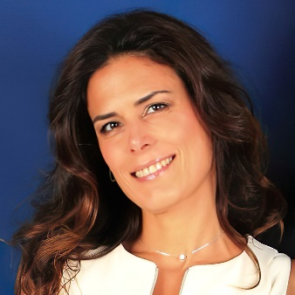
Maria-José Azar-Baud, Universidade Paris-Saclay (França), Presidente da Ius Omnibus
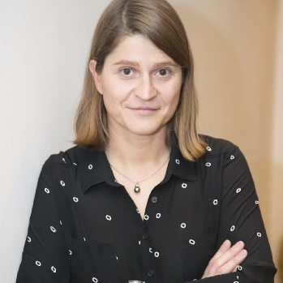

Julia Suderow, Universidade de Deusto (Espanha)
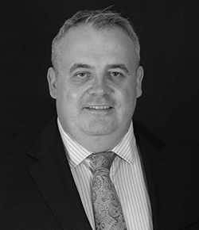

Gerard Rudden, Ahren Rudden Quigley (Irlanda)

Moderação: Miguel Sousa Ferro
Faculdade de Direito da Universidade de Lisboa / CIDEEFF

Uma mesa redonda de peritos internacionais em ações de defesa dos consumidores e de proteção de dados sobre os recentes desenvolvimentos em várias jurisdições e o futuro desta área

Evento gratuito com lugares limitados – reserve o seu lugar enviando um email para cideeff@fd.ulisboa.pt

